Relatório Projeto 3.1 AED 2021/2022

Nome: Sancho Amaral Simões

Nº Estudante: 2019217590

PL (inscrição): PL2 *Login* no *Mooshak:*SanchoAmaralSimoes

Correr a implementação do projeto 3.1 para um número crescente de categorias e obter os tempos de execução (excluindo tempo de leitura). Produzir tabela, gráfico e regressão relevantes.

**Tabela Gráfico**

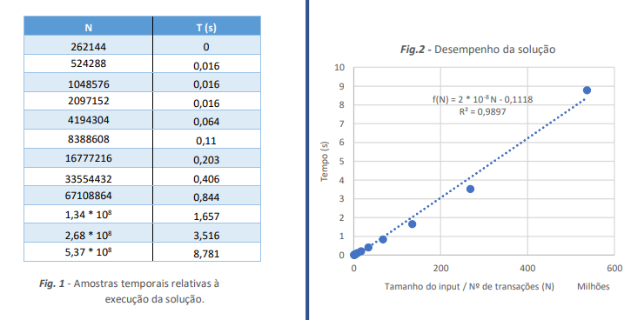

A expressão f(N) está de acordo com o esperado? Justifique.

Sim. A expressão em *big-O* inicialmente obtida foi O(N), onde N é o número de categorias de *NFTs* fornecidas. Isto permite afirmar que o tempo de execução do algoritmo implementado varia linearmente com N. A expressão f(N) obtida, juntamente com o facto de o coeficiente de correlação de *Pearson* ao quadrado ser próximo de 1, comprova este mesmo facto.

O projeto 3.1 pode ser implementado seguindo uma abordagem iterativa e uma recursiva.

Explique sucintamente o essencial das duas implementações em termos de estruturas de dados utilizadas e do cálculo da valorização das categorias e impressão da árvore.

A versão recursiva desta solução passa por construir a estrutura referida de um modo *top-down*, sendo que os valores são propagados de baixo para cima na subida da recursão. Por outro lado, a versão iterativa utiliza uma *stack* para simular as operações de *push/pop* de *stack frames* da metodologia anterior, sendo por isso, consideravelmente mais eficiente.